Синтез и исследование галогенидов бис-(1,5-диметил-3,7-диазабицикло[3.3.1]-нонан) никеля
Аитов К.И., Шестимерова Т.А.
Студент, 5 курс специалитета
МГУ имени М.В. Ломоносова, химический факультет, Москва, Россия
E-mail:kir.aitov@chemistry.msu.ru
Комплексы никеля характеризуются широким спектром практического применения: от медицины[1] и катализа[2] до создания фотоэлектрических преобразователей[3]. Внедрению подобных соединений в производство предшествует этап фундаментальных лабораторных исследований. Растущая востребованность данного класса в сочетании с недостаточной изученностью обуславливает актуальность проведения их детального исследования.
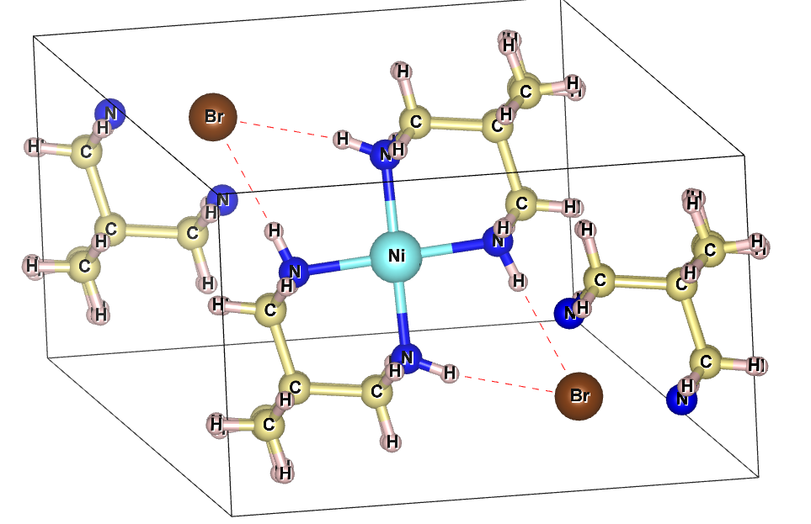
В рамках данной работы были синтезированы новые комплексные галогениды Ni(II) с интересным нам лигандом 1,5-диметил-3,7-диазабицикло[3.3.1]-нонаном (L). Кристаллические структуры образованы молекулярными фрагментами [NiL₂]X₂, (X = Cl, Br, I), которые в случае хлоридного комплекса разделены молекулами воды. Методом рентгеноструктурного анализа определено кристаллическое строение всех синтезированных веществ. Хлоридный комплекс, [NiL₂]Cl₂∙H₂O, кристаллизуется в пространственной группе P2₁/c, с параметрами элементарной ячейки: a=11.6508(8), b=23.7098(10), c=8.0577(4), β=97.094(2). Бромидный характеризуется пространственной группой P-1, с параметрами элементарной ячейки a=7.0557(5), b=8.4534(4), c=10.0365(5), α=95.622(5), β=97.094(2), γ=102.661(4) и является изоструктурным иодидному аналогу. Координационный полиэдр атомов никеля представлен квадратом из атомов азота. Два атома галогена координированы по обе стороны комплексной частицы парой взаимодействий N-H···X каждый. Все соединения получены в однофазном состоянии, исследована их термическая устойчивость, для растворимого хлоридного комплекса зарегистрирован спектр поглощения.
Рис. 1. Элементарная ячейка [NiL₂]Br₂
Литература
1. Kısa D. et al. Bioactivity and molecular docking studies of some nickel complexes: New analogues for the treatment of Alzheimer, glaucoma and epileptic diseases //Bioorganic chemistry. – 2020. – Vol. 101. – P. 104066.
2. Haberberger M. et al. Application of a Nickel-Bispidine Complex as Pre-Catalyst for C (sp 2)–C (sp 3) Bond Formations //Catalysis letters. – 2012. – Vol. 142. – №. 5. – P. 557-565.
3. Besedina M. A. et al. The activity of monomeric and polymeric nickel complexes with Salen-type ligands as photosensitive materials for electrochemical solar cells // Russian Chemical Bulletin. 2021, Vol. 70, №. 1, P. 107-112.

